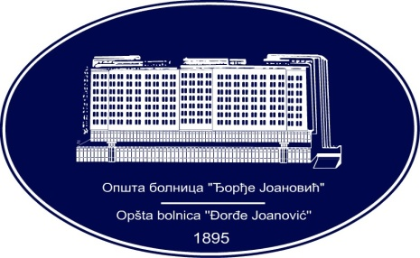 | REPUBLIKA SRBIJA - AP VOJVODINA  OPŠTA BOLNICA “Đorđe Joanović”  Zrenjanin, ul. Dr Vase Savića br. 5  Tel: (023) 536-930; centrala 513-200; lokal 3204  Fax: (023) 564-104  PIB 105539565 matični broj: 08887535  Žiro račun kod Uprave za javna plaćanja 840-17661-10  E-mail: bolnicazr@ptt.rs www.bolnica.org.rs
Zrenjanin, 20.07.2018.
Del. broj: 13 – 1449

O B A V E Š T E N J E broj 1 o izmeni konkursne dokumentacije

Opšta bolnica «Đorđe Joanović» Zrenjanin, kao naručilac u otvorenom postupku JN 30/2018 – SANITETSKI MATERIJAL, obaveštava potencijalne ponuđače da je izvršena izmena konkursne dokumentacije, a sve izmene označene su zelenom bojom:

- Na strani broj 27, u tabelarnom pregledu za partiju broj 10, menja se opis stavke PAPIRNA VATA I sada glasi:

Papirna vata - Beljena celuloza, čiste bele boje u skladu sa standardom zvanične farmakopeje PHJUG IV

Komisija za JN 21/2018

- Na strani broj 40, u članu 8 modela ugovora, pvi stav se menja i sada glasi:

Ovaj ugovor važi do isteka ugovorenih količina, a najduže 7 meseci od dana zaključenja ugovora, osim u slučaju donošenja Odluke ili drugih obavezujućih dokumenata od strane nadležnog državnog organa.

Komisija za JN 30/2018

